个人简历
姓 名 ：陈兴堂
民 族 ：汉
电 话 ：13851162122
邮 箱：1066637681@qq.com
住 址：江苏省盐城市
出生年月：2004.03
身 高：187cm
政治面貌：群众
毕业院校 ：安阳师范学院
学 历 ：本科
基本信息

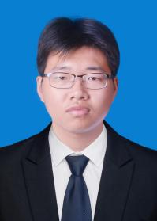

教育背景
2022.09-2026.06 安阳师范学院 数学与应用数学（本科）
主修课程：
数学分析，高等代数，常微分方程，概率论与数理统计，复变函数，数值分析

2024.06-2024.09 上海山姆有限责任公司 市场运营实习生
- 负责公司线上端资源的销售工作（以开拓客户为主）；
- 实时了解行业的变化，跟踪客户的详细数据，
2025.02-至今 自媒体运营
自主运营小红书账号，自主剪辑摄影并达到一定粉丝基数视频主要方向为二次元方向。
小红书账号：2098829223

自我评价
深度互联网从业人员，对互联网保持高度的敏感性和关注度，熟悉产品开发流程，可以完成开放性任务
技能证书
大学英语四级（CET-4），良好的听说读写能力，快速浏览英语专业文件及书籍；
校园经历
2024.03-2024.06
- 带领自己的团队，辅助学校完成春招的相关工作。
实习经历

